一次偶然的“同伴冲突”引发的思考

——探究小班幼儿运动游戏中同伴交往的影响因素

常州市天宁区雕庄中心幼儿园·采菱园 张瑜

晨间运动时，孩子们在玩轮胎，只听见洛洛大叫了一声：“老师！他弄我！”。随后晨晨大叫道：“你踢到我了！”于是，我走到晨晨和洛洛身边，开始认真地处理起这场矛盾。

我：怎么了？发生了什么事情？

洛洛瞪着大大的眼睛，看着我，用手指着晨晨，嘴里重复道：“他弄我！”

晨晨解释道：“是我先进来的，洛洛也想进来，他都踢到我了！”

晨晨说完用手撑住轮胎，抬起一只脚往外面一跨，从轮胎里出来了。洛洛撑住轮胎，抬起另一只脚跨了进去。

晨晨的主动退出让我轻松地处理完了这个矛盾，但是接下来的游戏时间，我开始运用对比观察的方法观察这两个孩子在运动中同伴交往的状态。

1. **对比观察：发现幼儿同伴交往存在差异**

|  |  |  |
| --- | --- | --- |
| **时间** | **晨晨的表现** | **洛洛的表现** |
| 10：22 | 晨晨从山洞里出来以后，在旁边又推了一个轮胎，跟在滚轮胎玩的轩轩和航航后面，绕圈跑。  跟着推了一会儿，他突然加快了速度，跑到了轩轩前面，边跑边说：“我来当火车头吧！”轩轩和航航就跟在了晨晨的后面。 | 洛洛从自己的轮胎山洞里爬出来，跑到了桐桐和檬檬的山洞旁边，抬起脚就想跨进去，桐桐大叫：“老师，洛洛挤我们。”我对洛洛说：“洛洛，你的山洞在这里！”说完他把脚跨了回来，跑去旁边推了个轮胎。 |
| 10：26 | 当圈越跑越小之后，三个轮胎便靠在了一起，轩轩和航航的轮胎顶在了晨晨的轮胎上，晨晨双手顶住轮胎，身体向前推轮胎，他一边用力一边向旁边喊道：“谁来帮帮我？谁来帮帮我？”这时，哲哲小朋友从旁边经过，晨晨急促地喊：“哲哲，快来帮帮我吧！”哲哲走到了晨晨旁边，用手撑在了轮胎上，身体向前倾，用力往前推。四个男孩子你来我往，势均力敌。 | 洛洛推起轮胎，在操场的跑道上滚过来滚过去，独自游戏。 |

晨晨和洛洛在运动游戏中同伴交往的方式截然不同。晨晨会主动加入其他孩子的游戏，并能与同伴友好相处，而洛洛在游戏中又一次与人发生矛盾，最后只能独自游戏。两个孩子在运动游戏中大相径庭的同伴交往状态引发了我的思考，为什么同一年龄段的两个孩子，在运动中的同伴交往会呈现这么大的差异呢？

1. **深入分析：探究幼儿交往差异的原因**

通过阅读文献发现，幼儿同伴交往的水平会受到年龄、认知和语言水平的影响。庞丽娟、田瑞清（2002）在研究中发现，年龄对幼儿社会性发展存在影响，年龄越小的幼儿社会认知易受一般认知的影响。李朝霞（2008）在研究中发现年龄对幼儿社会性发展有显著性影响，随着年龄的增长，社会水平逐渐提高。李荣（2014）在研究中指出儿童语言领域的发展与社会性发展存在相关性，主要是因为社会性交往过程中的理解和表达需要通过语言来实现。由此，对于幼儿交往差异原因的探究主要从年龄、认知和语言水平三方面进行深入分析。

**（一）年龄因素：幼儿同伴交往的频次与状态**

|  |  |  |  |
| --- | --- | --- | --- |
|  | **同伴交往** | **友好相处** | **发生矛盾** |
| **晨晨** | 4 | 3 | 1 |
| **洛洛** | 2 | 0 | 2 |

在观察中晨晨共与4位小朋友进行同伴交往，除了与洛洛在交往过程中发生矛盾之外，与其他几位幼儿均能够友好相处，共同游戏。《学前儿童社会学习与发展核心经验》中指出：4-5岁儿童人际交往能力发展的特点是喜欢结伴合作活动，尝试主动交往，出现积极的交往行为。从晨晨与同伴进行交往的频次和状态来看，他的人际交往能力发展达到了4-5岁儿童人际交往能力的发展水平。

洛洛在游戏中有一半的时间都是独自游戏，与同伴进行的2次交往均发生矛盾，这一行为符合3-4岁儿童人际交往能力发展的特点：自我中心、被动交往、肢体语言占优。洛洛在与同伴交往的过程中，忽视同伴的感受和行为，我行我素。他在爬进轮胎山洞时，不顾及里面是否有人。这是由于这一阶段的儿童认知和思维有局限性，他们还不能理解周围环境对他们的行为是存在要求的。

由此可见，幼儿社会性发展水平受到年龄的影响，虽然都是小班的幼儿，但是晨晨和洛洛的年龄差距较大，他们在游戏中所表现出的同伴交往的水平差异也较大，但基本都符合其年龄特点的发展。

1. **认知差异：幼儿问题解决能力的发展**

在幼儿的人际交往中，有一个重要的部分就是问题解决能力，即幼儿遇到问题时思考如何解决或者寻求帮助的能力。当晨晨与洛洛发生矛盾时，洛洛想到的是寻求老师的帮助；晨晨却是主动从轮胎山洞里爬出来，让洛洛爬进去，说明晨晨在遇到问题时，能思考和理解他人的想法，知道洛洛是想进去的，只要自己出来就可以满足他的需求。另外，在与航航、轩轩进行轮胎对抗时，晨晨也会呼唤同伴来帮忙以此解决自己的问题。

问题解决能力是一项较为复杂的能力，朱小虎（2016）在《基于PISA的学生问题解决能力研究》中表示“问题解决能力由三个维度组成，包括知识维度、认知维度和个体倾向性维度”，由此可见，个体问题解决能力的发展受到知识、认知、个体等多种因素的影响。《指南》中对3-4岁幼儿同伴交往行为提出：“想加入同伴的游戏时能友好地提出请求；在成人指导下不争抢、不独霸玩具；与同伴发生冲突时，能听从成人的劝解。”这些目标的阐述也从侧面反映了小班幼儿在发生冲突时，缺乏解决问题的经验，需要成人给予更多的帮助，由此获得更多的交往经验。

1. **语言水平：幼儿语言能力的发展**

在上述同伴交往的过程中，幼儿的年龄差异导致他们在同伴交往过程中出现了很大差距，但其中幼儿语言能力的发展对其社会性交往产生较为重要的影响。晨晨在整个游戏过程中都会用语言表达自己的意愿和想法，“你踢到我了！”“我来当火车头吧！”“哲哲，快来帮帮我吧！”这些都是他在用自己的语言向同伴表达自己的想法，让同伴感知自己的意愿，引导同伴按照自己的意愿进行游戏，在交往中呈现主动状态；洛洛在与同伴交往中，不善于进行表达，所以总是会与同伴发生矛盾。由此可见，语言能力的发展会影响到幼儿的同伴交往。曾有学者在对幼儿语言能力和社会性发展的关系进行研究时，也发现儿童语言能力与社会性发展存在相关关系。

**三、有效支持：提供幼儿同伴交往的指导策略**

**（一）静待花开：尊重幼儿的年龄差异**

“每一个孩子都是一朵花，只是花期不同而已，我们要做的就是静待花开。”教师需要了解和接纳孩子成长的不同节奏，尊重孩子的个体差异性，有针对性地进行积极引导。

幼儿同伴交往能力的差异有一部分原因是年龄导致的，虽然同在一个班级，但是孩子之间也存在一定的年龄差异，因此要尊重幼儿的差异，并鼓励年龄大、能力强的幼儿主动与年龄小、能力弱的幼儿共同游戏，在游戏中互相促进、共同发展。

1. **提供机会：丰富幼儿的交往经验**

幼儿在交往中发生矛盾往往不知道如何去处理，这是幼儿缺乏交往经验导致的，所以我们应该给孩子更多交往的机会，让他们积累交往经验，能够学会与他人友好相处。在与同伴发生矛盾时，教师也可以让幼儿探索一些处理交往矛盾的策略，例如石头剪刀布、轮流等，通过集体分享、个别交流等方式让幼儿学会如何正确处理矛盾。

幼儿在真实的生活场景中与周围人发生关系，逐渐发现和了解自我与他人，体验自己行为的结果，在不断学习、探索中更好地被他人所接受。

1. **理解表达：发展幼儿的语言表达**

人际交往中，语言发展是一条重要的纽带。在幼儿的人际交往中，表达理解能力主要包括两个方面，一是“将自己内心的想法清晰地表达出来使他人理解”，二是“理解他人的表达”。表达理解能力的发展很大程度上都依赖于语言的发展。因此，我们应该重视幼儿语言表达能力的发展，提供丰富的机会让幼儿去表达自己。尤其是在与同伴交往过程中，要鼓励幼儿去表达自己的意愿、想法、诉求等，让同伴能够感受到自己的想法，这样可以减少在人际交往中的矛盾。在运动游戏中，教师也应当重视幼儿运动开展前的运动计划交流，运动中幼儿与同伴和教师之间的交流互动，运动后的分享交流。在这些环节中，教师都可以引导幼儿关注人际交往，鼓励幼儿进行表达，在运动中不断提高幼儿表达理解能力的发展。

参考文献：

1. 庞丽娟,田瑞清.儿童社会认知发展的特点[J].心理科学,2002(2).
2. 李朝霞.家庭精神环境对5-6岁儿童社会性发展的影响因素研究[D].陕西师范大学,2008.
3. 李荣.上海市3-5岁儿童语言和认知、社会性领域发展特点及其相关分析[D].华东师范大学.2014.

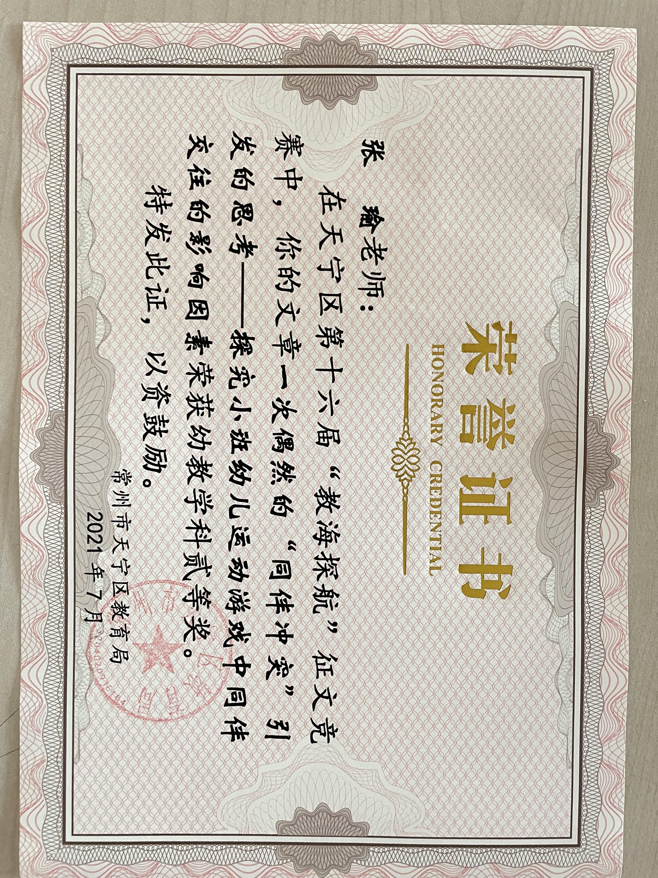

张瑜论文《一次偶然的“同伴冲突”引发的思考——探究小班幼儿运动游戏中同伴交往的影响因素》获天宁区“教海探航”征文竞赛二等奖。